



**Республиканский центр общественного здоровья**

**и медицинской профилактики МЗЧР**

**Гипотиреоз самый распространенный тип заболевания щитовидной железы, развивается вследствие недостаточной выработки щитовидной железой гормона для удовлетворения потребностей организма.**

**Гипертиреоз – состояние, при котором щитовидная железа вырабатывает гормон в большем количестве, чем требуется организму. Узловой зоб – это опухоль щитовидной железы, обычно доброкачественная. В редких случаях может развиваться рак щитовидной железы. В некоторых случаях узловой зоб (как доброкачественный, так и злокачественный)**

**не вызывает симптомов.**

**Что такое заболевание щитовидной железы?**

**При изменении самочувствия, увеличении размеров, плотности щитовидной железы – незамедлительно обращайтесь к врачу-эндокринологу в целях ранней диагностики заболевания.**

**Своевременное выявление заболеваний щитовидной железы многократно снижает риск перехода в злокачественное образование**

**и спасает жизнь.**

**Гипертиреоз**

* **Тревожное состояние**
* **Тремор (дрожь)**
* **Слабость**
* **Учащенное сердцебиение**
* **Повышенное потоотделение**
* **Снижение веса**
* **Непереносимость жары**

**Гипотиреоз**

* **Утомляемость**
* **Запор**
* **Прибавка в весе**
* **Непереносимость холода**
* **Жесткие волосы и грубая кожа**
* **Депрессия**
* **Повышение уровня холестерина**

**Общие признаки и симптомы**

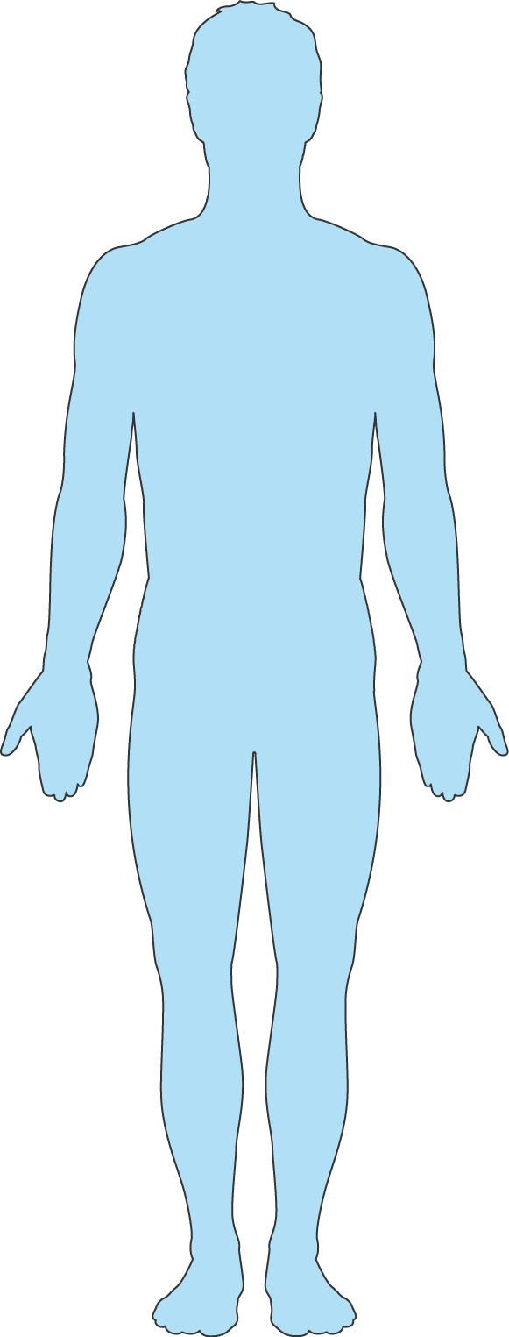

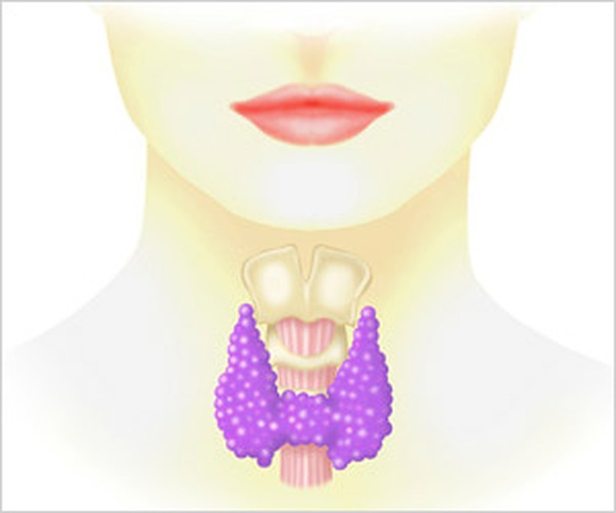

**Что такое щитовидная железа?**

**Щитовидная железа – это железа в области шеи в форме бабочки. Щитовидная железа выделяет два гормона, регулирующие многие функции организма, включая метаболизм, дыхание, работу сердца и нервной системы, температуру тела, менструальный цикл и вес.**

**Заболевания щитовидной железы**